重庆市涪陵区文化和旅游发展委员会

2020年政府信息公开工作年度报告

**一、总体情况**

**（一）主动公开政府信息：**2020年度主动公开政府信息共300余条，其中全文电子化达100%。主动公开的信息中，均为机构职能类信息，具体包括部门预决算、行政许可、行政处罚和政府集中采购、政务动态信息、基层标准目录等。编制了重庆市涪陵区公共文化服务领域基层政务公开标准目录，涉及行政许可、行政处罚、行政强制、行政确认、公共服务事项共计315个子项。

**（二）依申请公开政府信息：** 2020年，我委未收到依法申请公开的相关申请，同时，也未发生因政府信息公开工作中的具体行政行为侵犯公民、法人或者其他组织合法权益而被申请行政复议或被提起行政诉讼的情形。

**（三）政府信息管理：**为切实履行好政务公开的工作责任，全面推进落实政府信息公开、基层政务公开等栏目在区政府门户网站上的公开工作，成立了政务公开工作领导小组，由主要负责人负总责，分管领导全面负责，各科室和相关承办人员具体负责的工作机制，层层审核把关，严格落实“三审三校”制度，确保政务信息公开的内容准确无误，为社会公众获取信息提供条件和便利，保护人民群众的合法权益。

**（四）平台建设情况：**在区政务公开领导小组办公室的业务指导下，结合本单位工作实际情况，于2020年11月完成重庆市涪陵区公共文化服务领域基层政务公开标准目录的编制及公开工作，积极做好信息公开平台建设，落实信息公开建设和内容保障工作，及时、准确地公开、完善、维护我委涉及政府信息公开的内容。

**（五）监督保障及培训情况：**建立健全政务信息公开监督保障机制，提升政务信息公开工作人员的工作能力，参加全市政务公开工作线上培训班，学习《政府信息公开条例》、2020年全国政务公开工作重点、政府信息依申请公开办理规范等相关文件材料，增进信息公开人员的业务知识和水平。

**二、主动公开政府信息情况**

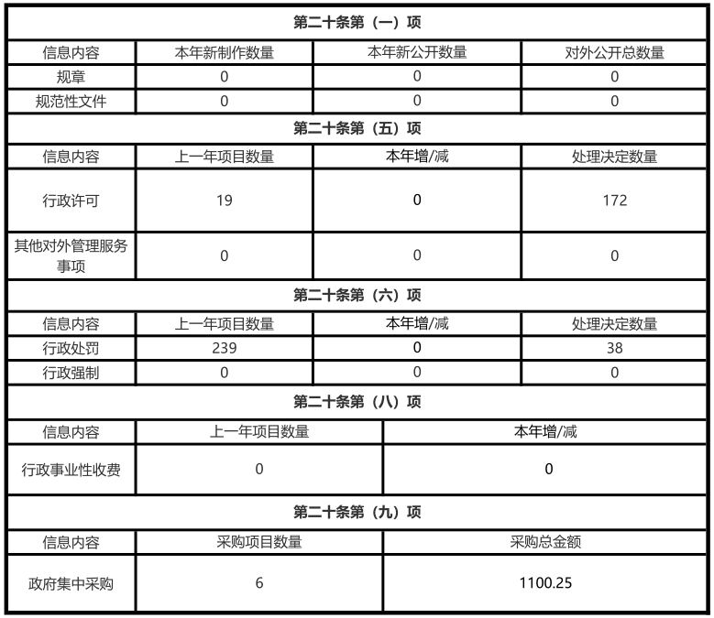

**三、收到和处理政府信息公开申请情况**

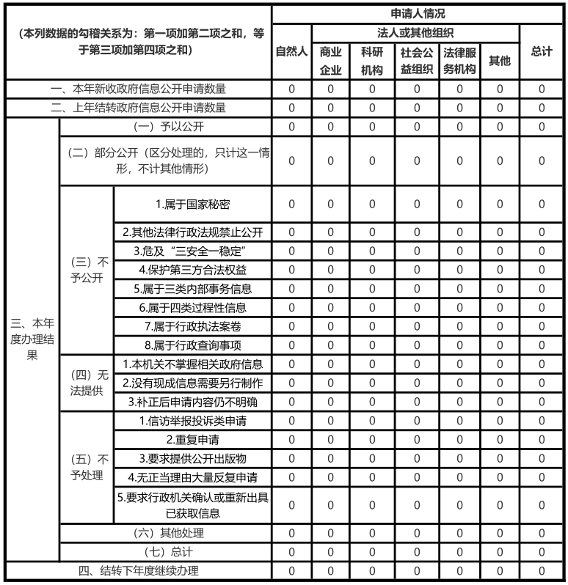

**四、政府信息公开行政复议、行政诉讼情况**

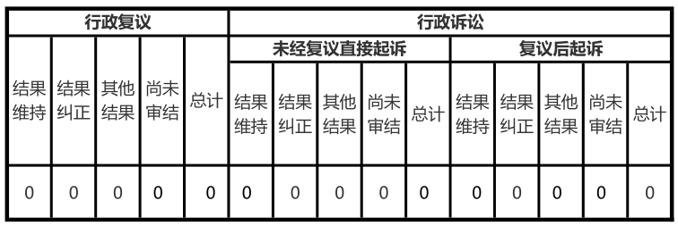

**五、存在的主要问题及改进情况**

2020年政务公开工作取得了一定成就，但也存在一些问题，主要表现在：一是涉及我委子网站动态信息更新频率不够；二是工作人员对政务公开工作相关政策了解不够透彻。

我委将进一步提高动态信息更新频率，按时按质更新，丰富我区文化旅游体育动态信息，加大工作人员培训力度，对政务公开工作相关政策性文件学深悟透，严格按照《政府信息公开条例》规定，加强对政务公开工作的组织领导，全面履行法定工作职责。全面推进主动公开、依申请公开、监督保障、培训指导等工作，认真履行法定工作职责。

**六、其他需要报告的事项**

无。